Miło nam poinformować, że KOBIETĄ MEDYCYNY 2017 została Pani Marta Leśnik, specjalistka w dziedzinie pielęgniarstwa diabetologicznego. Zagłosowało na nią 3376 osób!
Pozostałe laureatki tegorocznej edycji to: pediatra prof. Elżbieta Czkwianianc z Instytutu Centrum Zdrowia Matki Polki w Łodzi (1555 oddanych głosów), lekarz rodzinny, pediatra Teresa Dobrzańska-Pielichowska z Federacji Związków Pracodawców Ochrony Zdrowia Porozumienie Zielonogórskie (1058 głosów), psychoonkolog dr Mariola Kosowicz z Instytutu Centrum Onkologii w Warszawie ( 896 głosów) i diabetolog prof. Małgorzata Myśliwiec z Kliniki Pediatrii, Diabetologii i Endokrynologii GUM-ed. Serdecznie gratulujemy naszym laureatkom!
Marta Leśnik
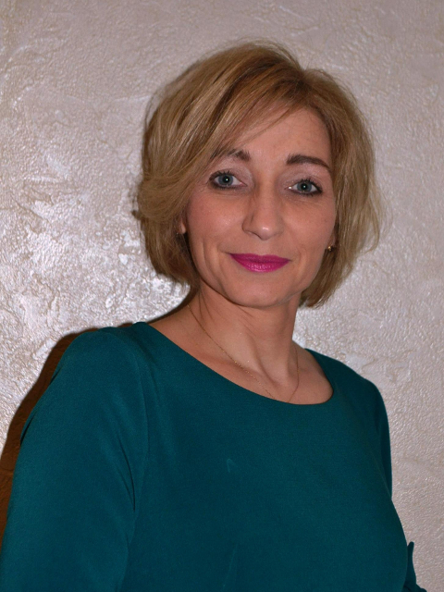
Specjalistka w dziedzinie pielęgniarstwa diabetologicznego, pracuje na Oddziale Diabetologicznym w Miedziowym Centrum Zdrowia w Lubinie. Członek Zarządu Stowarzyszenia Edukacji Diabetologicznej (SED).
Uzasadnienie nominacji Absolwentka Uniwersytetu Medycznego im Piastów Śląskich we Wrocławiu na Wydziale Nauk o Zdrowiu, na kierunku Pielęgniarstwo. Współautorka Standardów Holistycznej Edukacji Diabetologicznej (SHED). Współpracuje na rzecz pacjentów diabetologicznych z samorządami lokalnymi oraz wojewódzkimi koordynatorami do spraw diabetologii. W minionych latach uhonorowana m.in. nagrodą „Kryształowy Koliber” tytułem „Pielęgniarka Roku“, oraz „Złotą Odznaką - Zasłużona dla Polskiego Stowarzyszenia Diabetyków“. Autorka innowacyjnego projektu badawczego „Ocena stopnia niedokrwienia kończyn dolnych oraz występowania objawów neuropatii obwodowej u chorych z raną przewlekłą na goleni lub stopie” dotyczącego zaopatrywania ran trudnogojących się. Z pasją i zaangażowaniem wraz ze swoim zespołem niesie pomoc pacjentom diabetologicznym edukując ich w ochronie przed amputacją z powodu zespołu stopy cukrzycowej.

Serdecznie gratulujemy Pani Marcie wygranej w tak prestiżowym konkursie. Jesteśmy dumni, e pielęgniarka z Dolnego śląska została doceniona za profesjonalizm i pasję z jaką wykonuje zawód.
Dolnośląska Okręgowa Rada Pielęgniarek i Położnych we Wrocławiu

